Szanowni Państwo,

**Bardzo proszę o dokładne zapoznanie się z treścią niniejszej wiadomości.**

Zgodnie z rozporządzeniem Władz Uczelni obrony odbywają się w trybie online za pośrednictwem platformy Zoom.

* W razie problemów z połączeniem lub pytań dotyczących obrony online – proszę o kontakt pod numerem telefonu ***32 295 93 69 / 885 055 595*** ***–* Paulina Świtała** lub mailowo **paulina.switala@wsb.edu.pl**

**Przed obroną** proszę zainstalować aplikację Zoom – <https://zoom.us/client/latest/ZoomInstaller.exe>

Po kliknięciu w link program zacznie się automatycznie pobierać i  prawdopodobnie zapisze się w folderze „pobrane” pod nazwą „**ZoomInstalle**r”.

Po kliknięciu w aplikację zacznie się ona automatycznie instalować. Po zakończeniu procesu pojawi się poniższe okienko oznaczające zakończenie instalacji.

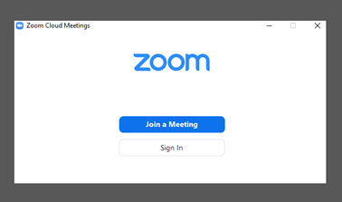

**TEST TECHNICZNY – po instalacji Zoom – kilka dni przed obroną** –

proszę spróbować połączyć się z Pokojem Testowym, który będzie cały czas dla Państwa otwarty - <https://zoom.us/j/96041535478?pwd=dERIZFlkVHM0eVM2ejFSWGFmNE5NQT09>

Połączenie testowe możecie Państwo wykonać samemu, z koleżanką/kolegą z grupy lub przy pomocy pracownika Dziekanatu. W przypadku chęci skorzystania z pomocy Dziekanatu prosimy o zgłoszenie mailowe z proponowanym terminem do Pani Pauliny Świtały – [paulina.switala@wsb.edu.pl](mailto:paulina.switala@wsb.edu.pl)

**Instrukcja wejścia na Zoom**:

1. Po otworzeniu wskazanego linku – pojawi się poniższy komunikat – proszę kliknąć w „**Otwórz Zoom Meetings**”

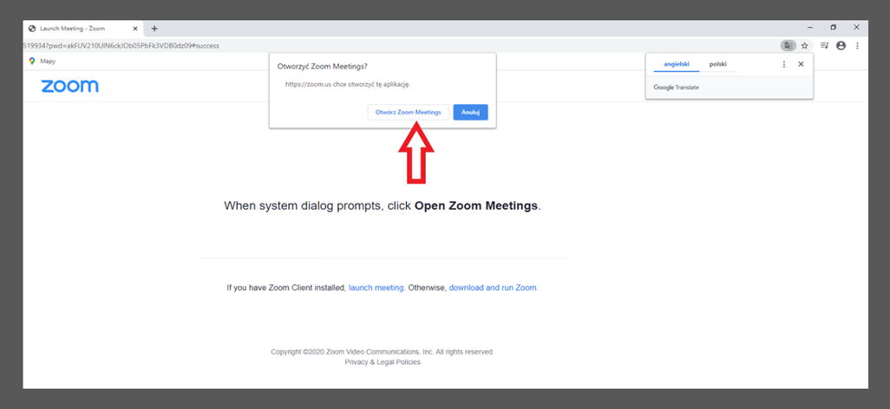

2. Proszę kliknąć „**Join with video**”, następnie „**Join with audio**”.

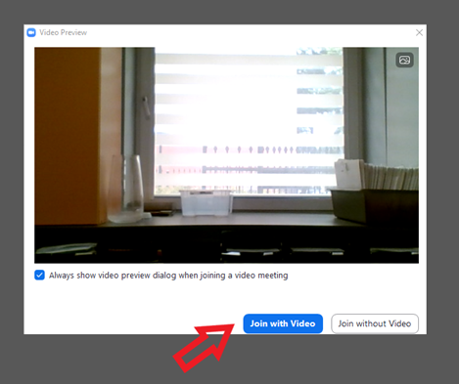

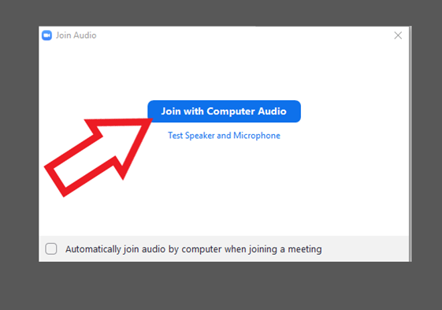

Proszę się upewnić, że dołączyli Państwo do pokoju **pod swoim Imieniem i Nazwiskiem**.

Jeśli dołączyli Państwo do pokoju pod inną nazwą – proszę kliknąć „**Participants”** (ikona na dole ekranu), następnie po prawej stronie wyświetli nam się lista uczestników – proszę znaleźć siebie –

najechać myszką na nazwę-kliknąć „**More**”- i „**Rename**” i wpisać Imię i Nazwisko.

**Instrukcja włączenia prezentacji** –  na pasku (dół ekranu) proszę znaleźć ikonę „**share screen”** -udostępnianie pulpitu.

Po kliknięciu proszę wybrać „**screen**” (pierwsza ikonka z niebieską ramką podpisana „screen” – proszę zobaczyć poniżej). W tym momencie udostępnią Państwo pulpit. Następnie proszę włączyć prezentację (proszę już wcześniej mieć ją przygotowaną na pasku/pulpicie). Po zakończeniu prezentacji – na górze ekranu proszę kliknąć „**stop share**” – zakończy się udostępnianie Państwa ekranu.

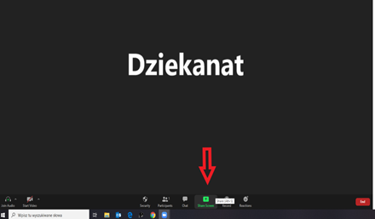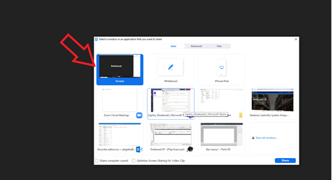

W razie problemów z połączeniem z pokojem testowym proszę o bezpośredni kontakt pod numerem ***32 295 93 69* Paulina Świtała.**

**Dzień przed obroną** dostaną Państwo nowy „link do obrony” oraz wyznaczoną godzinę, o której należy zalogować się na Zoom.

Proszę logować się 5-10 minut wcześniej, tak aby wszyscy byli już gotowi na wyznaczoną godzinę.

Proszę przygotować dowód osobisty, gdyż będzie weryfikowana Państwa tożsamość.

Po oficjalnym powitaniu przez przewodniczącego przesunięci zostaną Państwo do tzw. „poczekalni” skąd proszeni będą Państwo indywidualnie do egzaminu według kolejności ustalonej przez komisję.

Egzamin dyplomowy odbywa się przed komisją egzaminacyjną, w skład której wchodzą: przewodniczący, promotor i recenzent.

W trakcie egzaminu dyplomowego student w obecności pozostałych członków komisji:

   1) dokonuje prezentacji swojej pracy dyplomowej,

   2) odpowiada na pytanie zadane przez promotora,

   3) odpowiada na pytanie zadane przez recenzenta.

Po odpowiedzi na pytania ponownie przesunięci zostaną Państwo do „poczekalni” na czas narady członków komisji.

Po naradzie ogłoszona zostanie Państwu decyzja w sprawie oceny z egzaminu dyplomowego.

W sytuacji uzyskania pozytywnej oceny z egzaminu przesłana zostanie Państwu w formie skanu „Zaświadczenie o ukończeniu studiów”.

Po upływie **30 dni** proszę o kontakt z dziekanatem czy dyplom jest gotowy i w jaki sposób będzie można go odebrać.